 | 1. SZAKASZ: Az anyag / keverék és a vállalat / vállalkozás azonosítása
 | 1.1. Termékazonosító
 | Kereskedelmi elnevezés: |  |  |  |  | BIOCID Légkondicionáló tisztító aeroszol
 | 1.2. Az anyag vagy keverék megfelelő azonosított felhasználása, illetve ellenjavallt felhasználása
 | Felhasználási terület: |  |  |  |  | Karbantartás
 | 1.3. A biztonsági adatlap szállítójának adatai
 | Gyártó és forgalmazó cég:  Cím:  Telefon:  Fax:  E-mail: |  |  |  |  | AUTÓ MOBIL VEGYI Kft.  6727 Szeged, Acél u. 27/C.  06/62/480-640  06/62/482-791  automobil@axelero.hu
 | 1.4. Sürgősségi telefonszám
 | Cím:  Telefon: |  |  |  |  | Egészségügyi Toxikológiai Tájékoztató Szolgálat (ETTSZ)  1096 Budapest, Nagyvárad tér 2.  (36) 80/201-199 (ingyenes, éjjel-nappal)  (36-1-) 476-6464
 | 2. SZAKASZ: Veszélyesség szerinti besorolás
 | 2.1. Az anyag vagy keverék osztályozása
 | Termék meghatározása: |  | Keverék
 | Termék osztályozása  1999/45/EK szerint: |  | Veszélyjel:  F+ Fokozottan tűzveszélyes,  N Környezetre veszélyes  R mondatok: 12-51
 | 2.2. Címkézési elemek
 | 1999/45/EK szerint:
 | Veszélyjel: |  |  |  |  |  | F+ Fokozottan tűzveszélyes, N Környezetre veszélyes
 | R mondatok: | R 12 Fokozottan tűzveszélyes
 |  | R 51 Mérgező a vízi szervezetekre.
 | S mondatok: | S 2 Gyermekek kezébe nem kerülhet.
 |  | S 16 Gyújtóforrástól távol tartandó – Tilos a dohányzás.
 |  | S 23 A keletkező gőzt/permetet nem szabad belélegezni.
 |  | S 51 Csak jól szellőztetett helyen használható.
 |  | S 61 Kerülni kell az anyag környezetbe jutását. Speciális adatokat kell kérni/ Biztonsági adatlap.
 | A készülékben túlnyomás uralkodik. Felnyitni, ütögetni, felszúrni, 50ºC feletti hőmérsékletnek, napfénynek, sugárzó hő hatásának kitenni vagy tűzbe dobni még üres állapotban is tilos! Tilos nyílt lángba vagy izzó anyagra permetezni. A készülék utántöltése tilos!
 | 2.3. Egyéb veszélyek
 | A levegőnél nehezebb gőzök szétterjedhetnek a talaj felszínén és a levegővel robbanóképes keveréket képezhetnek.
 | A sztatikus feltöltődés ellen védekezni kell.
 | 3. SZAKASZ: Összetétel vagy az összetevőkre vonatkozó adatok
 | 3.2. Keverékek
 | Kémiai jellemzés: Az alábbi anyagokból álló keverék.
 | Veszélyes komponensek:
 |  |  |  |  |  |  |  | 1999/45/EK | 1272/2008/EK
 | <100% Denaturált szesz |  |  | CAS-szám: 64-17-5  EINECS-szám: 200-578-6  Index-szám: 603-002-00-5 |  |  |  | Veszélyjel: F  R mondat: 11 | 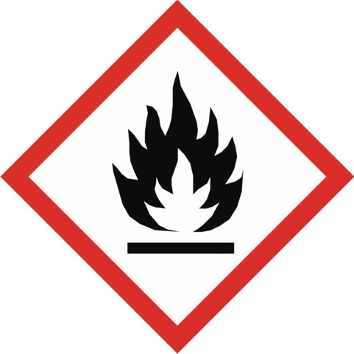 Flam. Liq. 2, H225
 | >0,62 % Kvaterner ammónium származék,  Alkildimetilbenzil ammónium klorid C10-C16  (=Benzalkónium-klorid)  (Empigen BAC 50) |  |  | CAS-szám: 68424-85-1  EINECS-szám: 270-325-2 |  |  |  | Veszélyjel:   Xn, 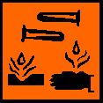 C, N  R mondat: 22-34-50 | 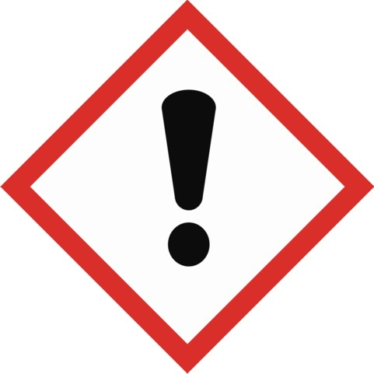Acute Tox. 4, H312  Acute Tox. 4, H332  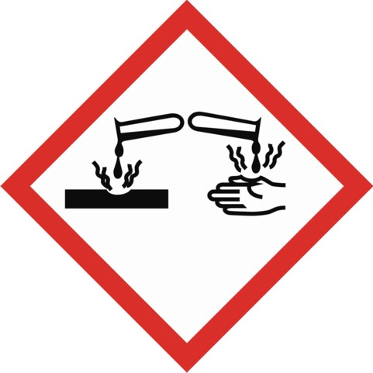Skin Corr. 1B, H314  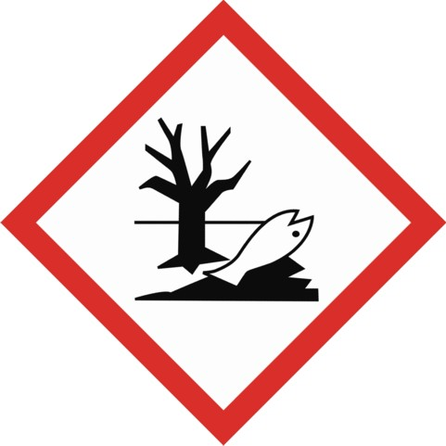Aquatic Acute 1, H400
 | Propán / Bután / izobután  (1,3-butadién tartalom < 0,1%) |  |  | CAS-szám: 74-98-6 /  106-97-8 / 75-28-5  EINECS-szám: 200-827-9 /  203-448-7 / 20-857-2  Index-szám: 601-003-00-5 /  601-004-00-0 / 601-004-0-0 |  |  |  | Veszélyjel: F+  R mondat: 12 | Flam. Gas 1, H220  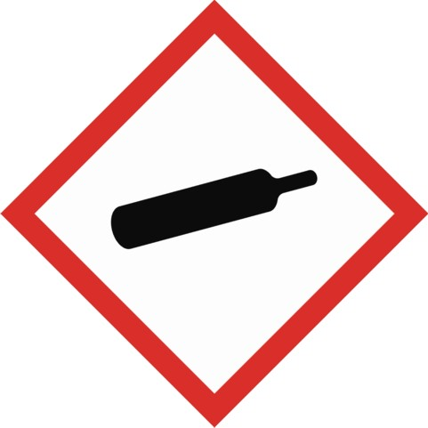 Press. Gas
 | Egyéb összetevők: |  |  | Citrom illat.
 | A veszélyes komponensek R és H mondatai a 16. szakaszban találhatók.
 | 4. SZAKASZ: Elsősegély-nyújtási intézkedések
 | 4.1. Az elsősegély-nyújtási intézkedések ismertetése
 | Belélegezve:  (permet) |  | A sérültet friss levegőre kell vinni, és nyugalomba kell helyezni. Légúti irritáció  (köhögés), légzési nehézség kialakulása esetén azonnal hívjunk a helyszínre orvost.
 | Bőrrel érintkezve:  (permet) |  | A termékkel szennyeződött, átitatott ruházatot azonnal le kell venni. Az érintett bőrfelületet le kell mosni vízzel és szappannal. Panaszok esetén orvoshoz kell fordulni.
 | Szembe jutva:  (permet) |  | A szemet alaposan ki kell öblíteni bő, folyó vízzel legalább 15 percen keresztül (a szemhéjak széthúzása mellett). El kell távolítani a kontaktlencséket, ha vannak, és ez könnyen megtehető. Irritáció esetén szemorvoshoz kell fordulni.
 | Lenyelve:  (permet) |  | A termék aeroszolos palackban kerül forgalomban, így nem valószínű a lenyelése. Véletlen szájba kerülése esetén a sérültet nem szabad hánytatni, orvoshoz kell fordulni.
 | 4.2. A legfontosabb – akut és késleltetett – tünetek és hatások
 | Nincs adat.
 | 4.3. A szükséges azonnali orvosi ellátás és különleges ellátás jelzése
 | Nincs adat.
 | 5. SZAKASZ: Tűzvédelmi intézkedések
 | 5.1. Oltóanyag
 | Oltóanyagok (megfelelő): |  | vízpermet, oltópor, széndioxid (CO₂), alkoholálló hab
 | (nem megfelelő): |  | erős vízsugár (Csak a palack hűtésére alkalmazható)
 | 5.2. Az anyagból vagy a keverékből származó különleges veszélyek
 | Veszélyes égéstermékek: |  | Tűz esetén mérgező gázok szabadulhatnak fel, CO, CO₂, klór.
 | 5.3. Tűzoltóknak szóló javaslat
 | Védőfelszerelés: |  | Teljes tűzálló védőfelszerelés.  Tűz esetén környezeti levegőtől független légzőkészüléket kell viselni.
 | 6. SZAKASZ: Intézkedések véletlenszerű expozíciónál
 | 6.1. Személyi óvintézkedések, egyéni védőeszközök és vészhelyzeti eljárások
A gyújtóforrásokat távol kell tartani. Illetéktelen személyeket távol kell tartani.
Gondoskodni kell a megfelelő szellőztetésről.
Kerülni kell a bőrrel vagy szemmel való érintkezést.
A termék gőzét/ permetét nem szabad belélegezni.
Teljes védőfelszerelést és külső levegőtől független légzőkészüléket kell viselni.
 | 6.2. Környezetvédelmi óvintézkedések
 | A terméket nem szabad a csatornába vagy a vizekbe engedni.
 | 6.3. A területi elhatárolás és szennyezésmentesítés módszerei és anyagai
A maradványokat nedvszívó nem éghető anyaggal (száraz föld, homok, stb.) fel kell szedni.
Az előírásoknak megfelelően kell ártalmatlanítani.
 | 6.4. Hivatkozás más szakaszokra
 | Ártalmatlanításra vonatkozó információt lásd a 13. szakaszban.
 | 7. SZAKASZ: Kezelés és tárolás
 | 7.1. A biztonságos kezelésre irányuló óvintézkedések
 | Kezelés: |  | Csak jól szellőztetett helyen használható. Hőtől és gyújtóforrástól távol kell tartani. A nyomás alatt lévő tartályokra vonatkozó szabályokat be kell tartani. Kerülni kell a készítmény permetének belélegzését, bőrre kerülését és szembe jutását, lenyelését.
 | Tűz- és robbanásvédelem: |  | A készülékben túlnyomás uralkodik. Felnyitni, ütögetni, felszúrni, 50ºC feletti hőmérsékletnek, napfénynek, sugárzó hő hatásának kitenni vagy tűzbe dobni még üres állapotban is tilos! Tilos nyílt lángba vagy izzó anyagra permetezni. A készülék utántöltése tilos!
 | 7.2. A biztonságos tárolás feltételei, az esetleges összeférhetetlenséggel együtt
 | Tárolás: |  | Gondoskodni kell a megfelelő szellőztetésről.  Meg kell akadályozni az elektrosztatikus feltöltődést.  Száraz, hűvös helyen, 35ºC alatti hőmérsékleten kell tárolni.  Hőtől és gyújtóforrástól távol kell tartani.  Gyermekektől elzárva és élelmiszerektől elkülönítetten tartandó!
 | 7.3. Meghatározott végfelhasználás (végfelhasználások)
 | Nincs adat.
 | 8. SZAKASZ: Az expozíció ellenőrzése / egyéni védelem
 | 8.1. Ellenőrzési paraméterek
 | Munkahelyen megengedett levegő koncentráció határérték:
 | Etil-alkohol (CAS: 64-17-5): |  | ÁK-érték: 1900 mg/m³, CK-érték: 7600 mg/m³
 | Bután: |  | ÁK-érték: 2350 mg/m³; CK-érték: 9400 mg/m³
 | Az adatokat az érvényes listák alapján adtuk meg.
 | 8.2. Az expozíció ellenőrzése
 | Műszaki intézkedések: |  | A terméket jól szellőztethető helyiségben szikramentes eszközökkel szabad használni.
 | Egyéni védőfelszerelés:
 | Légzésvédelem: |  | Megfelelő szellőztetés (általános szellőztetés, helyi elszívás) szükséges. Amennyiben a munkahelyi légtérben megengedhető határértéket meghaladó expozíció előfordulhat, akkor légzésvédő használata indokolt.
 | Kézvédelem: |  | Oldószerálló védőkesztyű
 | Szemvédelem: |  | Védőszemüveg / arcvédő viselése szükséges, ha a készítmény szembe jutásának veszélye fennáll.
 | Testvédelem: |  | Védőruha viselése szükséges, ha közvetlen érintkezés, vagy szétfröccsenés előfordulhat.
 | Egyéb biztonsági és higiénés  intézkedések: |  | Élelmiszertől, italtól és takarmánytól távol tartandó.  Munkaidő után és munkaszünetek előtt kezet kell mosni.
 | 9. SZAKASZ: Fizikai és kémiai tulajdonságok
 | Halmazállapot: |  | Aeroszol.
 | Szín: |  | Színtelen.
 | Szag: |  | Citrom illatú.
 | A denaturált szeszre vonatkozó adatok:
 | Lobbanáspont: |  | 12 - 26ºC
 | Forráspont: |  | 78 – 80ºC
 | Sűrűség: |  | 0,79 - 0,82g/cm³ (20ºC-on)
 | Gyulladási hőmérséklet: |  | 425ºC
 | Robbanási határérték: |  | alsó: 3,5 tf% - felső: 15,0 tf%
 | Oldhatóság/Keverhetőség vízben: |  | Vízzel jól oldható.
 | pH-érték: |  | Nem ismert.
 | 9.2. Egyéb információk
 | Nincs adat.
 | 10. SZAKASZ: Stabilitás és reakciókészség
 | 10.1. Reakciókészség
 | Nincs adat.
 | 10.2. Kémiai stabilitás
 | Normál használat esetén stabil.
 | 10.4. Kerülendő körülmények
 | Hőtől, gyújtóforrástól, forró felülettől, szikrától, nyílt lángtól távol kell tartani.
 | 10.5. Nem összeférhető anyagok
 | Erős oxidálószerek.
 | 10.6. Veszélyes bomlástermékek
 | Tűz esetén mérgező gázok szabadulhatnak fel, CO, CO₂, klór.
 | 11. SZAKASZ: Toxikológiai adatok
 | 11.1. A toxikológiai hatásokra vonatkozó információ
 | Belélegezve: |  | Gőze nagy koncentrációban légúti irritációt, álmosságot, szédülést, izgatottságot okozhat.
 | Bőrre kerülve: |  | Irritáló, zsírtalanító hatású lehet, dermatitisz alakulhat ki.
 | Szembe jutva: |  | Irritáló hatású lehet, fájdalmas, égető érzést okozhat.
 | Lenyelve: |  | Száj, nyelőcső és gyomor nyálkahártya irritáció alakulhat hányással és hasmenéssel. A permetet véletlen lenyelése ártalmas, aspiráció esetén tüdőkárosodást okozhat, vegyi tüdőgyulladás léphet fel.
Akut toxicitás:
Denaturált szesz adata:
LC50 (belélegezve, patkányon): >8000 mg/l/ 4 óra (vízmentes anyag)
LD50 (szájon keresztül, patkányon): >6200 mg/kg
LD50 (bőrre kerülve, nyúlon): >20000 mg/kg
PB fűtő és üzemanyag (Propán/bután)(keverék) adata:
Propán (belélegezve, patkányon): >80000 ppm/ 4 óra 15 perc (irodalmi adat)
n-bután (belélegezve, patkányon): 277000 ppm/ 4 óra (irodalmi adat)
izobután (belélegezve, patkányon): 277000 ppm/ 4 óra (irodalmi adat)
Belélegezve: enyhe nyálkahártya irritáció
Szembe jutva: enyhe irritáció
Nagyobb mennyiség felszívódása esetén: szédülés, részegség, kábultság, légzésbénulás
Empigen BAC 50 adata:
Bőrre kerülve: Maró.
Szembe jutva: Égési sérülést okoz. Súlyos szemkárosodást okozhat.
 | Szenzibilizáció: |  | Túlérzékenységet okozó hatás nem ismert. (Empigen BAC 50 adata)
 | Karcinogenitás: |  | Nincs adat.
 | Mutagén hatás: |  | Nincs adat.
 | Teratogenitás: |  | Nincs adat.
 | Reprodukciós hatás: |  | Nincs adat.
 | Egyéb információk:
 | Lenyelés esetén súlyos marási sérülés keletkezik a szájban és a torkon, és fennáll a nyelőcső és a gyomor perforálódásának veszélye. (Empigen BAC 50 adata)
 | 12. SZAKASZ: Ökológiai információk
 | 12.1. Toxicitás
 | Mérgező a vízi szervezetekre. A készítményt élővízbe, közcsatornába és talajba engedni nem szabad.
 | 12.2. Perzisztencia és lebonthatóság
 | Biológiailag könnyen lebontható.
 | A keverékben található felületaktív anyag megfelel a 648/2004/EK rendeletben lefektetett biológiai lebomlási kritériumokra. (Empigen BAC 50 adata)
 | Azonnal lebontható. (Denaturált szesz adata.)
 | 12.3. Bioakkumulációs képesség
 | Nem várható.
PB fűtő és üzemanyag (Propán/bután) adata:
propán: =< 2,8 (irodalmi adat)
bután: =< 2,8 (irodalmi adat)
izobután: : =< 2,8 (irodalmi adat)
 | 12.4. A talajban való mobilitás
 | Nincs adat.
 | 12.6. Egyéb káros hatások
 | Nincs adat.
 | Nagyon mérgező a vízi szervezetekre, a vízi környezetben hosszantartó károsodást okozhat. (Empigen BAC 50 adata)
 | 13. SZAKASZ: Ártalmatlanítási szempontok
 | 13.1. Hulladékkezelési módszerek
 | Termékkel kapcsolatos javaslat: |  | Ártalmatlanításkor a helyi előírásokat kell figyelembe venni. (98/2001. (VI. 15.) Korm. rendelet A veszélyes hulladékkal kapcsolatos tevékenységek végzésének feltételeiről.)
 | Hulladékkulcs meghatározása: |  | EWC-kód: 16 05 04* nyomásálló tartályokban tárolt veszélyes anyagokat tartalmazó gázok (ideértve a halonokat is)  Ennek a terméknek a megfelelő EWC csoportba és így megfelelő EWC kódba való besorolása az anyag felhasználásától függ. Ha az anyagot kell elhelyezni vagy Önöknek szükségük van EWC kód besorolásra, kérjük vegyék figyelembe az ide vonatkozó rendeleteket. [72/2013. (VIII. 27.) VM rendelet a hulladékjegyzékről]
 | Szennyezett csomagolással kapcsolatos javaslat: |  | Ártalmatlanítani a helyi előírások figyelembe vételével szabad. [442/2012. (XII. 29.) Korm. rendelet a csomagolásról és a csomagolási hulladékkal kapcsolatos hulladékgazdálkodási tevékenységekről]
 | 14. SZAKASZ: Szállításra vonatkozó információk
 | Szállítás |  |  |  |  |  |  | közúti/vasúti  ADR/RID
 | 14.1. UN-szám |  |  |  |  |  |  | 1950
 | 14.2. Az ENSZ szerinti megfelelő szállítási megnevezés |  |  |  |  |  |  | Aeroszolok, gyúlékony
 | 14.3. Szállítási veszélyességi osztály(ok)
 | Osztály: |  |  |  |  |  |  | 2
 | Osztályozási kód: |  |  |  |  |  |  | 5F
 | Bárcák: |  |  |  |  |  |  | 2.1
 | Csomagolási csoport: |  |  |  |  |  |  | II
 | Alagútkorlátozási kód: |  |  |  |  |  |  | (B1D)
 | Szállítási kategória: |  |  |  |  |  |  | 2
 | 15. SZAKASZ: Szabályozással kapcsolatos információk
 | 15.1. Az adott anyaggal vagy keverékkel kapcsolatos biztonsági, egészségügyi és környezetvédelmi előírások/jogszabályok
 | Érvényes magyar törvények és rendeletek:
 | Veszélyes anyagok, készítmények: |  |  |  | 2000. évi XXV. törvény A kémiai biztonságról.
 |  |  |  |  | 44/2000. (XII. 27.) EüM rendelet, illetve módosítása [33/2004. (IV. 26.) EszCsM rendelet] a veszélyes anyagokkal és a veszélyes készítményekkel kapcsolatos eljárások, illetve tevékenységek részletes szabályairól
 |  |  |  |  | 1907/2006/EK REACH (2006. december 18.), illetve módosítása 453/2010/EU rendelet (2010. május. 20.)
 |  |  |  |  | Az Európai Parlament és a Tanács 1272/2008/EK rendelete az anyagok és keverékek osztályozásáról, címkézéséről és csomagolásáról, a 67/548/EGK és az 1999/45/EK irányelv módosításáról és hatályon kívül helyezéséről, valamint az 1907/2006/EK rendelet módosításáról
 |  |  |  |  | 25/2000. (IX.30.) EüM-SzCsM együttes rendelet A munkahelyek kémiai biztonságáról.
 | Veszélyes hulladékok: |  |  |  | 72/2013. (VIII. 27.) VM rendelet a hulladékjegyzékről.
 |  |  |  |  | 98/2001. (VI. 15.) Korm. rendelet a veszélyes hulladékkal kapcsolatos tevékenységek végzésének feltételeiről
 |  |  |  |  | 442/2012. (XII. 29.) Korm. rendelet a csomagolásról és a csomagolási hulladékkal kapcsolatos hulladékgazdálkodási tevékenységekről
 | Tűzvédelem: |  |  |  | 28/2011. (IX. 6.) BM rendelet az Országos Tűzvédelmi Szabályzatról
 | Munkavédelem: |  |  |  | 1993. évi XCIII. törvény a munkavédelemről
 |  |  |  |  | 3/2002. (II. 8.) SzCsM-EüM együttes rendelet a munkahelyek munkavédelmi követelményeinek minimális szintjéről
 | 16. SZAKASZ: Egyéb információk
 | A megadott információk az adatlap összeállításának napjáig megszerzett fenti termékre vonatkozó ismereteinken alapulnak. Az adatok nem képeznek semmilyen garanciát a termék alkalmazási tulajdonságaira vonatkozóan. Az adatlap nem mentesíti a felhasználót a tevékenységét szabályozó egyéb előírások ismerete és alkalmazása alól. Felhívjuk a felhasználók figyelmét a vegyi anyag rendeltetésétől eltérő felhasználásából eredő kockázatokra.
 | A veszélyes alkotórészek R és H mondatai:
 | R 11 Tűzveszélyes.
 | R 12 Fokozottan tűzveszélyes.
 | R 22 Lenyelve ártalmas.
 | R 34 Égési sérülést okozhat.
 | R 50 Nagyon mérgező a vízi környezetre.
 | H figyelmeztető mondatok:
 | H220 Rendkívül tűzveszélyes gáz.
 | H225 Fokozottan tűzveszélyes folyadék és gőz.
 | H312 Bőrrel érintkezve ártalmas.
 | H314 Súlyos égési sérülést és szemkárosodást okoz.
 | H332 Belélegezve ártalmas.
 | H400 Nagyon mérgező a vízi élővilágra.
 | Flam. Liq. 2: Tűzveszélyes folyadék 2.
 | Acute Tox. 4: Akut Toxicitás 4.
 | Skin Corr. 1B: Bőrmarás 1B
 | Aquatic Acute 1: Vízi környezetre nézve veszélyes anyagok, Akut 1.
 | Flam. Gas 1: Tűzveszélyes gázok
 | Press. Gas: Nyomás alatt lévő gázok
 | Készült az 1907/2006/EK REACH és az 1272/2008/EK alapján veszélyes keverékhez..
 | A gyártó adatai alapján készítette az ENVIROBEST Kft. (1065 Budapest, Bajcsy-Zsilinszky út 61.)
 | Nyomtatási dátum: 2014.01.29.

